**第五章线性方程组参考答案**

一、设A为4阶方阵，R（A）=3，

(1)求AX=对应的齐次线性方程组AX=0的一个基础解系;

(2)求AX=的通解.

书第162页

二、已知齐次线性方程组有非零解，求

书第163页

三、求齐次线性方程组,的一个基础解系及其通解.

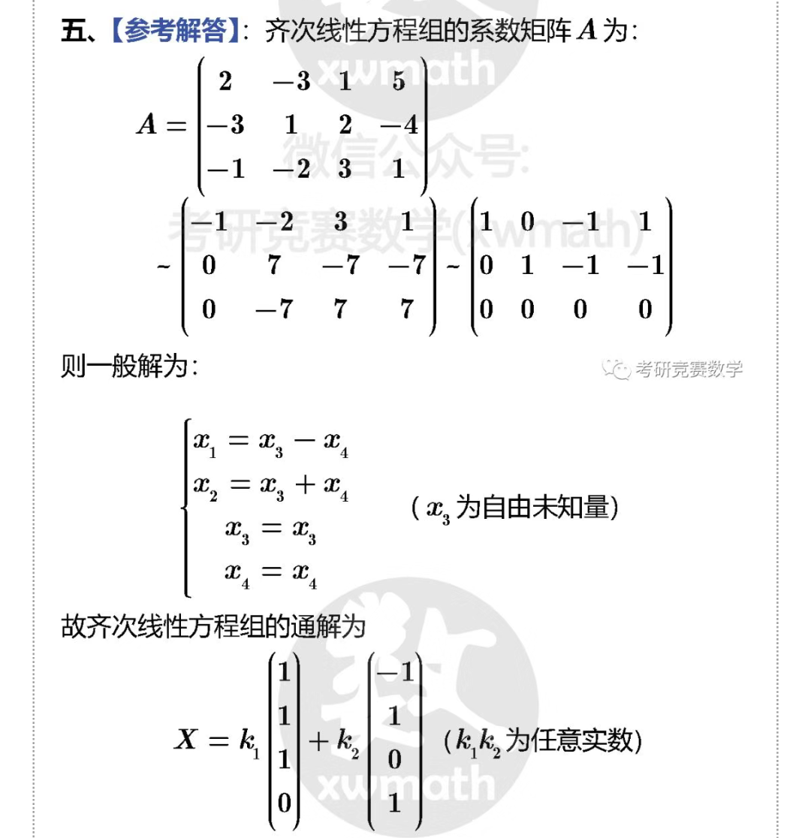

四、问

有唯一解？无解？有无穷多解？并求出无穷多个解时的通解.

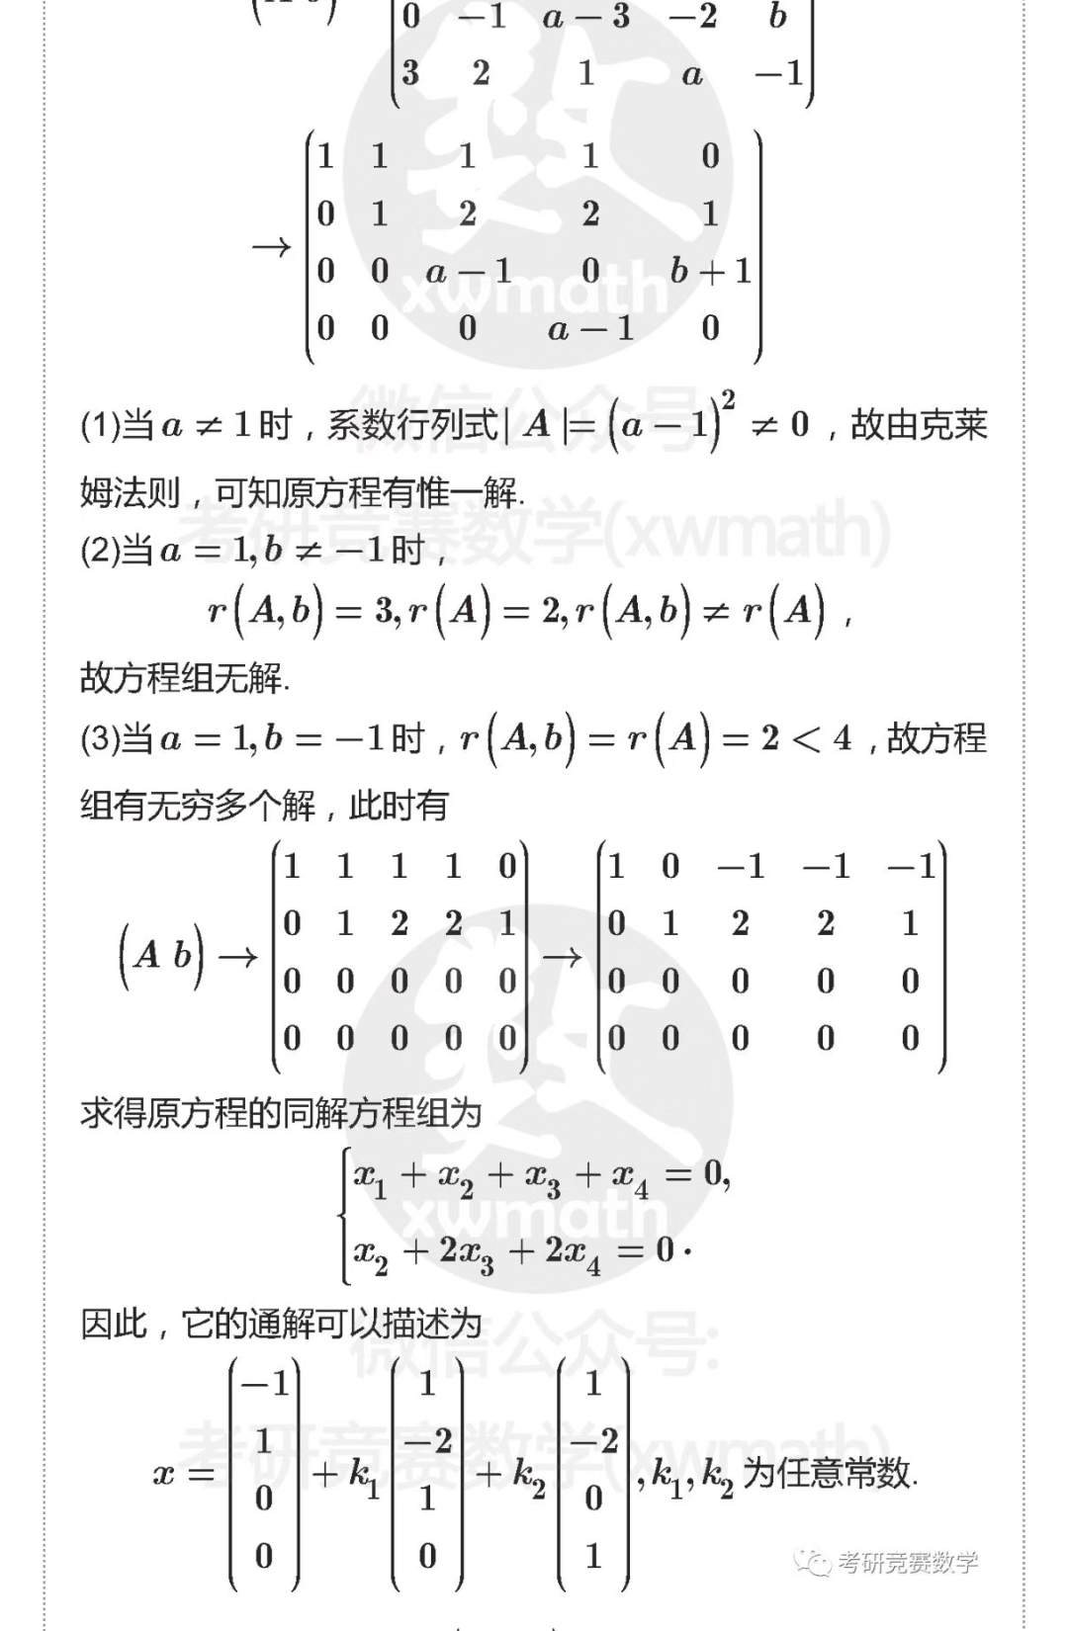

五、已知三阶矩阵*B*且矩阵*B*的列向量都是齐次线性方程组

的解

求

证明:

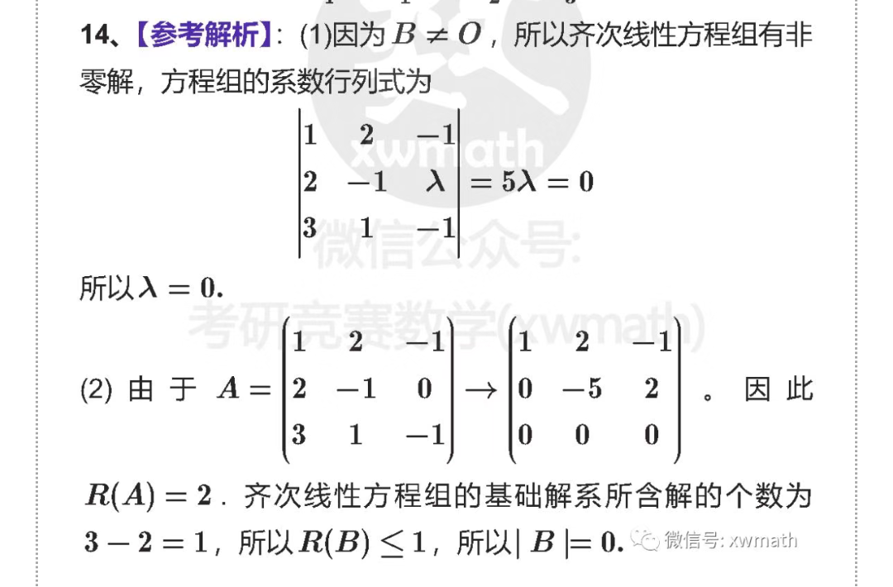

六、设向量组,如果对于某个

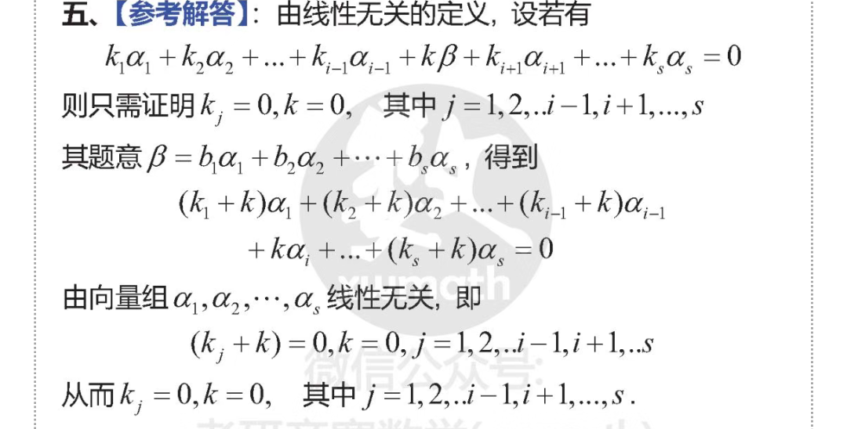

七、已知

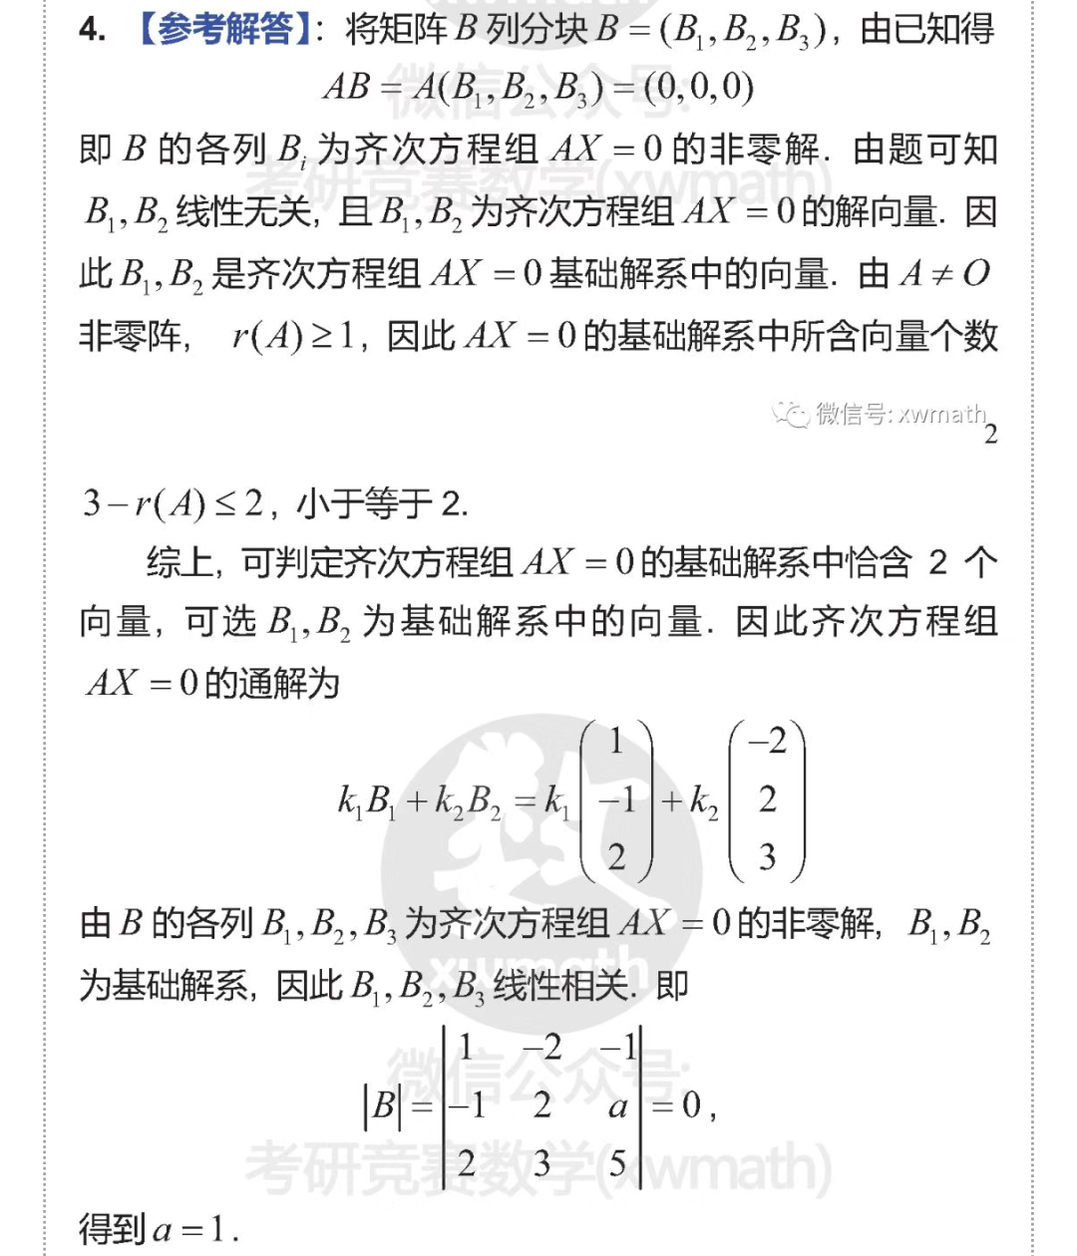

八、设

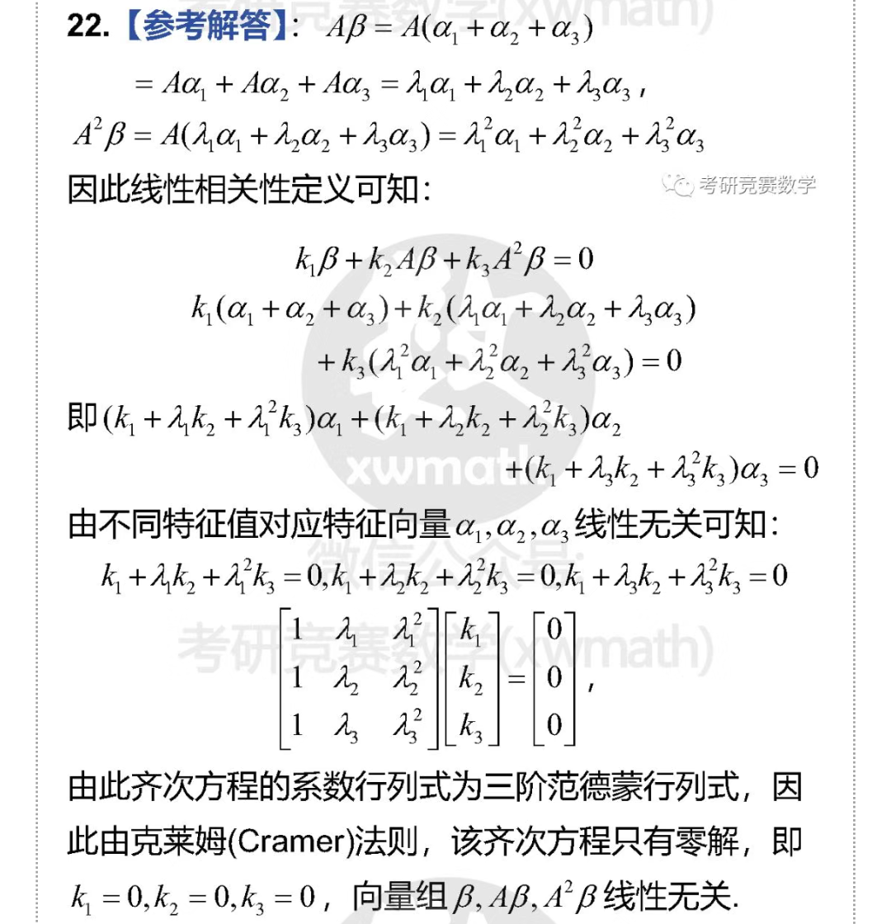

九、设有

问有唯一解？无解？有无穷多解？并求出无穷多个解时的通解.

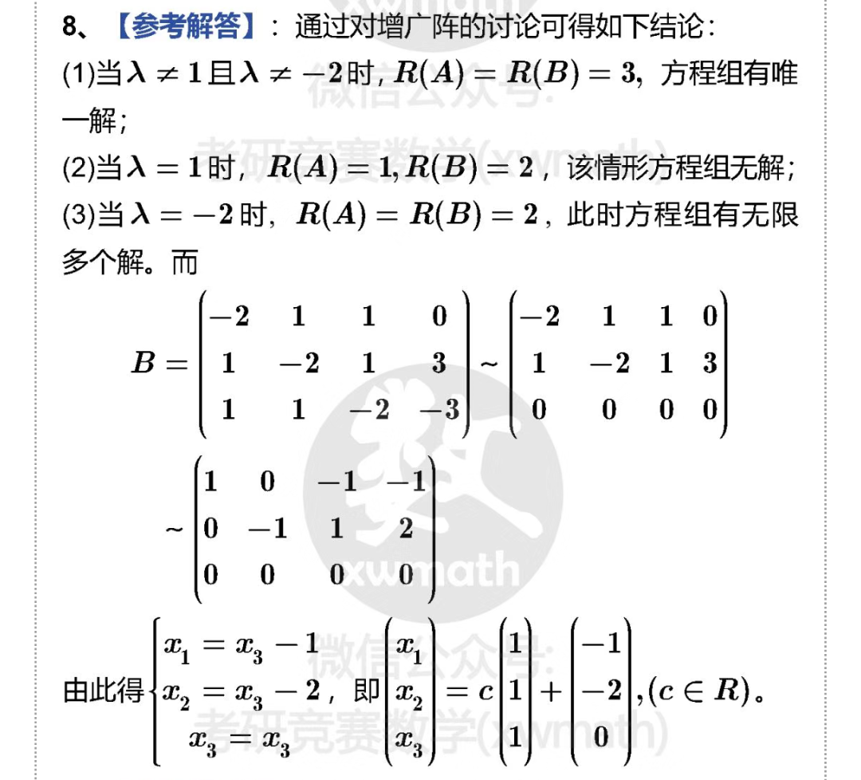

十、证明的充分必要条件是存在非零列向量

